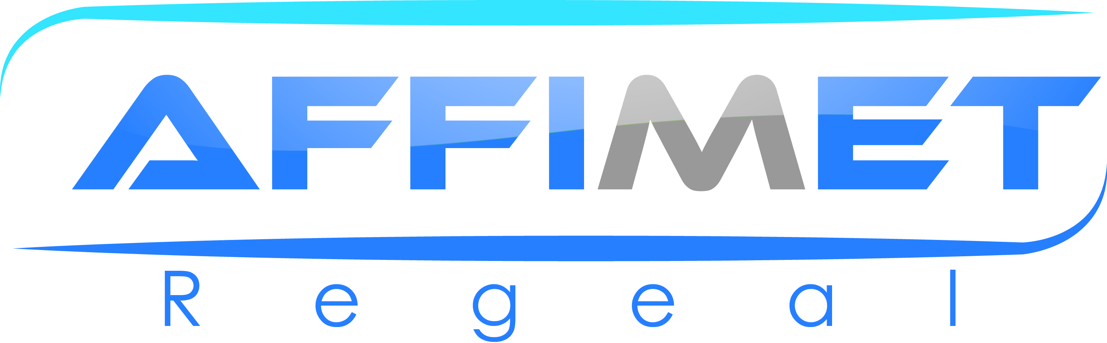

**ACCORD D’ENTREPRISE SUR LES NEGOCIATIONS ANNUELLES OBLIGATOIRES 2022**

**ENTRE LES SOUSSIGNES :**

La société REGEAL, Société par Actions Simplifiée au capital de 1 000 000 euros, dont le siège social est à PARIS (75008) 3 avenue Bertie Albrecht, identifiée sous le numéro unique 514 108 877 au RCS PARIS et représentée par Monsieur XXX, agissant en qualité de Directeur dûment habilité aux fins des présentes,

**D’UNE PART,**

**ET,**

Monsieur XXX, délégué syndical CFE-CGC,

Monsieur XXX, délégué syndical CFDT,

Monsieur XXX, délégué syndical CGT

**D’AUTRE PART,**

**IL EST CONVENU CE QUI SUIT :**

**PREAMBULE :**

Conformément à l’article L.132-7 du Code du travail, une négociation s’est engagée entre l’Entreprise et les organisations syndicales représentatives dans l’entreprise, le 18/03/2022.

Aux termes de la 3ème réunion en date du 28/03/2022, les parties ont abouti à la conclusion du présent accord.

**Article 1 : Révision des salaires**

Une augmentation générale de 1.5% s’appliquera sur les salaires de base avec rétroactivité au 01/01/2022.

Cette augmentation et rétroactivité seront appliquées sur les payes d’Avril 2022.

Une augmentation individuelle pourra également être appliquée. Celle-ci sera appliquée sur les payes de 05/2022.

Une aide de 200 € pour palier à l’augmentation du carburant.

L’engagement de la direction que les augmentations générales 2023 seront applicables au 01/01/2023.

L’engagement de la direction que les NAO 2023 seront clôturés au 31/03/2023.



**Article 2 : Champs d’application**

Le présent accord concerne les salariés liés par un contrat de travail avec l’Entreprise à la date du 1 er Janvier 2022 (date de rétroactivité de l’augmentation générale), hors salariés sous période d’essai à cette date-là.

# Article 3 – Formalité de publicité et dépôt

Conformément à l’article L.2231-5 du Code du travail, le présent accord est notifié à chacune des organisations représentatives.

Conformément aux articles D.2231-2, D.2231-4 et L.2231-5-1 du code du travail, le présent accord est déposé sur la plateforme de téléprocédure du ministère du travail.

Fait à Compiègne, le 28/03/2022

Pour les organisations syndicales, les délégués syndicaux :

Monsieur XXX Monsieur XXX Monsieur XXX

CFE-CGC CFDT CGT

Pour REGEAL

Monsieur XXX

Directeur